

**BÀI TẬP CUỐI TUẦN LỚP 4 – TUẦN 3**

**MÔN TIẾNG VIỆT**

**Lớp :** ………………

**Họ và tên**: ………………………………

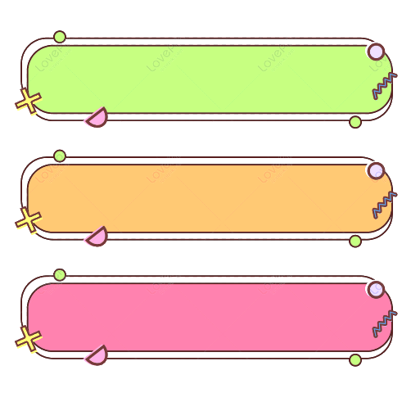

**Đọc thầm văn bản sau:**



**CÁI Ổ GÀ**

         Chiều nay, Dũng đứng trước cửa chờ bố về, nhìn xe cộ và mọi người qua đường. Một bác chở bó củi sau xe đạp, định tránh ổ gà thì gặp chiếc xe khác ở phía trước xô tới. Bác luống cuống lao xe xuống ổ gà. Bó củi bị xóc mạnh, đứt dây, rơi vung vãi. Bác vội xuống xe, lúng túng nhặt từng que củi. Bọn trẻ con cứ đứng nhìn và cười.

        Lát sau, một chiếc xe khác đèo em bé lại gặp phải ổ gà. Xe xóc mạnh, bà mẹ loạng choạng tay lái làm em bé suýt ngã.

         Bố về. Dũng kể cho bố nghe hết chuyện này đến chuyện khác, cuối cùng là chuyện cái ổ gà. Chưa kể hết, bố đã hỏi ngay:

- Thế con cứ đứng xem à? Sao con không lấp nó đi?

Dũng đớ người, có thế mà cũng không nghĩ ra. Dũng ấp úng:

- Con quên mất!

       Dũng vội đi lấy cái xô và cái xẻng nhỏ. Hai bố con ra đến đường thì cái ổ gà tai ác đã được lấp phẳng. Chắc một bạn nào đó đã kể cho bố bạn ấy nghe trước Dũng. Dũng thấy tiếc quá.

(Theo *Hoàng Anh Đường*)

*\* con gà mái đ*



**Dựa vào nội dung bài đọc, khoanh vào chữ cái đặt trước câu trả lời đúng hoặc làm theo yêu cầu:**



**Câu 1. B**ác chở củi và **chiếc xe đèo em bé đều suýt ngã vì lí do gì?**

A. Vì xe bị hỏng giữa đường.

B. Vì xe chở nặng, khó điều khiển.

C. Vì xe gặp phải ổ gà trên đường.

Câu 2. Sau khi Dũng kể với bố về chuyện cái ổ gà, bố và Dũng đã làm gì?

A. Lấy cái xô và cái xẻng nhỏ để đi lấp ổ gà.

B. Ra ngoài đường xem có ai lấp ổ gà chưa.

C. Nhờ người khác đến lấp ổ gà.



**Câu 3. Vì sao** Dũng thấy tiếc quá?

A. Vì Dũng không tìm thấy xô và xẻng.

B. Vì bố không cho Dũng lấp cái ổ gà.

C. Vì có ai đó đã lấp cái ổ gà trước bố và Dũng.

Câu 4. **Nếu là Dũng trong câu chuyện trên, em sẽ làm gì khi thấy cái ổ gà trên đường?**



**LUYỆN TẬP**



**Câu 6. Gạch chân dưới các danh từ chỉ thời gian, cây cối, con vật trong đoạn văn dưới đây:**

**Mùa xuân, cây cối đâm chồi nảy lộc. Những mầm non xanh tươi mơn mởn tràn đầy nhựa sống. Thời tiết se se lạnh và có mưa phùn. Trên bầu trời, những đám mây trắng đang trôi lờ lững. Đến tầm trưa, có những tia nắng và ông mặt trời xuất hiện. Những chú chim cất tiếng hót líu lo.**

**Câu 7. Cho các từ sau:**

**nắng, ngày, cây hồng, con mèo, mưa, con trâu, cây sấu, tháng,**

**hoa cúc, năm, bão, cá chuối**

**Xếp các từ trên sau thành 4 nhóm thích hợp:**

Chỉ con vật

Chỉ hiện tượng

tự nhiên

Chỉ thời gian

………………..

………………..

………………..

………………..

………………..

………………..

………………..

………………..

………………..

………………..

………………..

………………..

Chỉ cây cối







**Câu 8. Tìm thêm các danh từ cho các nhóm dưới đây:**

**Từ chỉ nghề nghiệp**

………………..………………..………………..

**Từ chỉ các buổi trong ngày**

**Từ chỉ các mùa trong năm**

………………..………………..………………..

………………..………………..………………..

**Từ chỉ hiện tượng tự nhiên**

………………..………………..………………..

**Câu 9. Đặt câu với một trong số các danh từ em vừa tìm được ở câu 7.**

**Câu 10. Điền danh từ thích hợp vào chỗ chấm trong mỗi câu văn dưới đây.**

**a. Những ............................ ấm áp xua tan màn ............. dày đặc.**

**b. Trời đang nắng bỗng nhiên một …………… xuất hiện.**

**c. Các tỉnh miền Trung thường xảy ra ......... hàng năm.**

**d. ……….. bỗng tối sầm lại, ……….. thổi ù ù, ……… đen kéo đến ùn ùn như ông trời đang mặc áo giáp đen ra trận.**

